Atividade – Aula 6

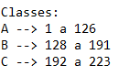
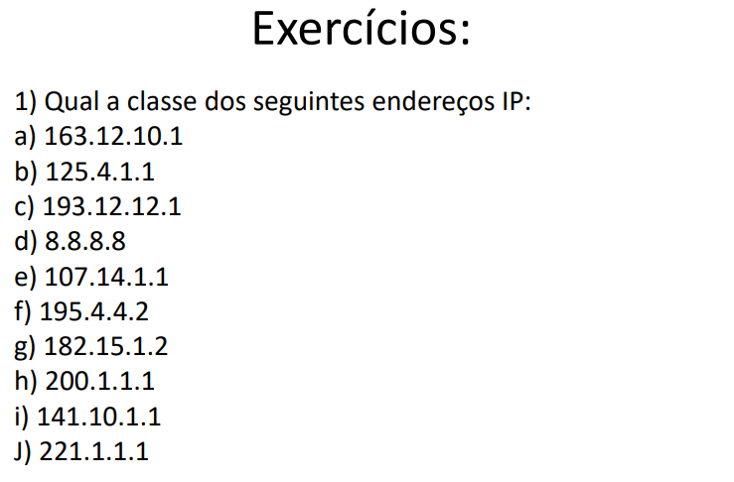
A – Classe B
B – Classe A
C – Classe C
D – Classe A
E – Classe A
F – Classe C
G – Classe B
H – Classe C
I – Classe B
J – Classe C

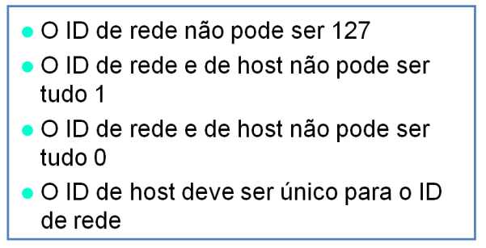
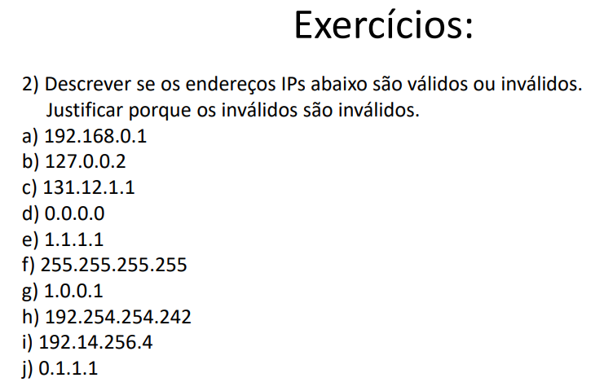
Não pode ser tudo 1 em binário, decimal pode.
Não pode ser tudo 0 em binário, decimal pode.
A – Válido IP da Classe C
B – Inválido Porque este IP é reservado para teste (localhost/loopback)
C – Válido IP da Classe B
D – Inválido Endereço IP começa com 0, tudo 0 representa um ID de Rede.
E – Válido IP da classe A
F – Inválido Endereço broadcasting (manda pacote pra toda a rede)
G – Válido IP da classe A
H – Válido IP da classe C
I – Inválido Não existe IP acima de 255 válidos.
J – Inválido Endereço IP começa com 0.
